Бушуйская основная школа- филиал муниципального бюджетного общеобразовательного учреждения «Кириковская средняя школа»
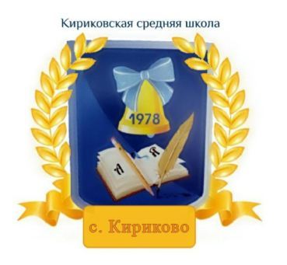
СОГЛАСОВАНО:  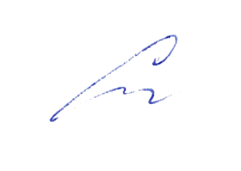  Заместитель директора по учебно-воспитательной работе  Сластихина Н.П.______  «31» августа 2020 г. |  | УТВЕРЖДАЮ:  Директор муниципального бюджетного  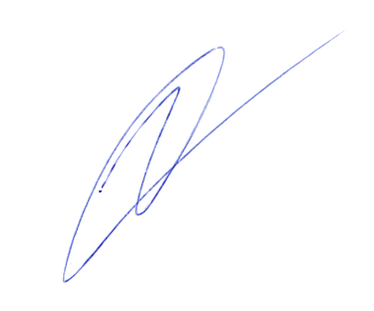  общеобразовательного учреждения «Кириковская средняя школа»  Ивченко О.В. _______  «31» августа 2020 г.

РАБОЧАЯ ПРОГРАММА
по предмету «Изобразительное искусство» для учащихся 2 класса Бушуйской основной школы-филиала муниципального бюджетного общеобразовательного учреждения
«Кириковская средняя школа»

Составила: учитель Кадиров Ахмад Насириддинович

2020-2021 учебный год

1.Пояснительная записка.
Рабочая программа по предмету «Изобразительное искусство» составлена на основе федерального государственного образовательного стандарта начального общего образования, основной образовательной программы начального общего образования Бушуйская основная школа-филиал муниципального бюджетного общеобразовательного учреждения «Кириковская средняя школа» № 71-од от 07.03.2019 (Примерные программы по учебным предметам. Начальная школа. В 2 ч., ч.1. – 4–е изд., перераб. – М.: «Просвещение», 2011 г. – 416 с. – (Стандарты второго поколения), в соответствии с учебным планом Бушуйская основная школа-филиал муниципального бюджетного общеобразовательного учреждения «Кириковская средняя школа» от 30 августа 2019 года на 2020-2021 учебный год, с учётом авторской программы авторской программы «Изобразительное искусство» Б.М.Неменского, В.Г.Горяева, Москва «Просвещение,2015 г., программа рассчитана на пятидневную рабочую неделю и написана с учетом требований, установленных СанПиН.
Согласно программе, на изучение изобразительного искусства в 1 классе отводится 34 часа (34 учебные недели). Исходя из учебного плана Кириковской средней школы на изучение курса «Изобразительное искусство» отведено 1 час в неделю. Промежуточная аттестация проводится с 04.05.2021 по 25.05.2021 г. в форме инсценирования сказки.

2.Планируемые результаты освоения предмета
В ценностно-эстетической сфере у второклассника будет формироваться:
- эмоционально-ценностное отношение к окружающему миру (семье, Родине, природе, людям);
- толерантное принятие разнообразия культурных явлений, национальных ценностей и духовных традиций;
- художественный вкус и способность к эстетической оценке произведения искусства, нравственной оценке своих и чужих поступков, явлений окружающей жизни.
В познавательной сфере у второклассника будет развиваться:
- способность к художественному познанию мира;
- умение применять полученные знания в собственной художественно-творческой деятельности.
В трудовой сфере у второклассника будут формироваться:
- навыки использования различных художественных материалов для работы в разных техниках (живопись, графика, скульптура, декоративно-прикладное искусство, художественное конструирование);
- стремление использовать художественные умения для создания красивых вещей или их украшения.

3.Содержание учебного предмета

№ | Раздел | Количество часов
1 | Чем и как работают художники. | 9
2 | Реальность и фантазия. | 9
3 | О чем говорит искусство. | 10
4 | Как говорит искусство. | 6

4. Тематическое планирование

№ | Наименование раздела, темы | Количество часов | Дата проведения
Чем и как работают художники (9 часов)
1 | Три основные краски создают многоцветие мира. Цветочная поляна | 1 | 01.09
2 | Гуашь. Добавление белой и черной краски. Природная стихия | 1 | 08.09
3 | Выразительные возможности восковых мелков. Букет осени | 1 | 15.09
4 | Выразительные возможности восковых мелков. Золотая рыбка | 1 | 22.09
5 | Выразительные возможности аппликации. Аппликация из осенних листьев (по замыслу ученика) | 1 | 29.09
6 | Выразительные возможности графических материалов. Линия-выдумщица | 1 | 06.10
7 | Выразительные возможности графических материалов. Волшебный лес | 1 | 13.10
8 | Выразительность материалов для работы в объеме. Пингвинчик на льдине | 1 | 20.10
9 | Для художника любой материал может стать выразительным. Изображение родного города с помощью неожиданных материалов | 1 | 03.11
Реальность и фантазия ( 9 часов)
10 | Изображение и реальность. Павлин | 1 | 10.11
11-12 | Изображение и фантазия. Сказочная птица | 2 | 17.11  24.11
13 | Украшение и реальность. Паутинка. Узор на стекле | 1 | 01.12
14 | Украшение и фантазия. Украшаем кокошник и сарафан | 1 | 08.12
15-16 | Постройка и реальность. Подводный мир | 2 | 15.12  22.12
17-18 | Постройка и фантазия. .Сказочный город  (индивидуально-групповой проект) | 2 | 12.01  19.01
О чем говорит искусство (10 часов)
19-20 | Выражение отношения к окружающему миру через изображение природы. Море | 2 | 26.01  02.02
21-22 | Образ человека и его характер (женский образ) | 2 | 09.02  16.02
23 | Образ человека и его характер (мужской образ) | 1 | 02.03
24 | Выражение характера человека через украшение | 1 | 09.03
25 | Выражение характера человека через украшение, конструкцию и декор | 1 | 16.03
26-27 | Совместно Мастера Изображения, Украшения, Постройки создают дома для сказочных героев | 2 | 30.  03  06.04
28 | Цвет как средство выражения.  Теплые и холодные цвета. Чудо-коврик | 1 | 13.04
Как говорит искусство (6 часов)
29 | Цвет как средство выражения.  Тихие и звонкие цвета | 1 | 20.04
30 | Пятно как средство выражения. Силуэт | 1 | 27.04
31 | Ритм и движение пятен как средство выражения. Мыльные пузыри | 1 | 04.05
32 | Линия как средство выражения. Ритм линий. Весенняя поляна | 1 | 11.05
33 | Линия как средство выражения. Характер линий. Дерево | 1 | 18.05
34 | Ритм линий и пятен, композиция – средства выразительности. Весна идет. Шум птиц | 1

Необходима корректировка расписания в мае 2021 года на 1 час
5.Список литературы, используемый при оформлении рабочей программы

- Изобразительное искусство: Искусство вокруг нас: учеб. для 2 кл. нач. шк. /[ Н. А. Горяева, Л. А. Неменская, А. С. Питерских и др.]; под ред. Б. М.Неменского. – 8-е изд. - М : Просвещение, 2014.

